http://www.politonline.ru/interpretation/22895184.html

Krátký souhrn a význam Putinova článku
o Druhé světové válce
Pátek 19. června 2020
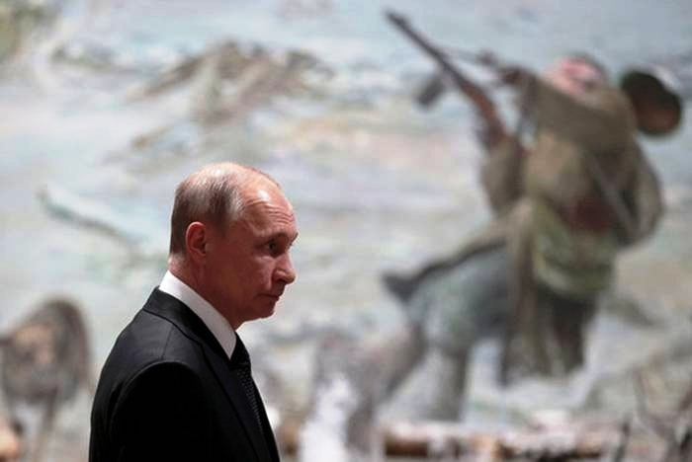

Ruský prezident Vladimír Putin publikoval článek v časopise National Interest o historii druhé světové války.
Jasně v ní zní myšlenka, že SSSR měl hlavní přínos k porážce nacismu a je neúspěšné dokazovat opak. Staťobsahuje takové teze jako:
- Rusko bude pevně obhajovat historickou pravdu o Druhé světové válce, na základě faktů.
- Je nespravedlivé prohlašovat, že začátek druhé světové války vytvořil Pakt Molotov-Ribbentrop, všechny mocnosti jsou za něj do jisté míry odpovědné.
- Rusko vyzývá všechny země, aby urychlily odtajnění předválečných a vojenských archivů.
- Putin vyzval k zachování a zlepšení poválečného systému mezinárodních vztahů.
- Rezoluce Europarlamentu, která spolu s nacistickým Německem obviňuje SSSR za Druhou světové válku, je skandální a obsahuje reálné nebezpečí.
- Putin obvinil řadu evropských politiků, zejména polských, ze snahy dát „zamést“ pod koberec Mnichovskou dohodu o rozdělení Československa.
- Putin označil výzvy ke zbavení stálých členů Rady bezpečnosti OSN práva veta za nezodpovědné.
- Summit jaderné pětky je užitečný pro diskusi o zásadách řešení světových problémů.
- Pětka OSN může diskutovat o obecných zásadách ve světových záležitostech a důsledcích pandemie.
Mluvčí ruského prezidenta Dmitrij Peskov dříve vysvětlil, v jakém jazyce Putin napsal článek pro National Interest o Druhé světové válce. Podle něj „psal jej samozřejmě rusky. Přeložili jej nejlepší překladatelé ministerstva zahraničí.“
Jak zdůraznil telekanál „Pool No.3“, ruský prezident v materiálu jasně zdůraznil myšlenku účasti Spojených států a Velké Británie na kultivaci nacistického Německa.
„Nacisté dovedně hráli na revanšistické pocity, vytvářeli svou propagandu, slíbili, že zachrání Německo před „důsledky Versailles“, slibovali obnovit jeho dřívější moc a ve skutečnosti zatáhli německý lid do nové války. To přímo nebo nepřímo usnadnily západní státy, zejména Británie a USA. „Jejich finanční a průmyslové kruhy byly velmi aktivní při investování do německých továren a továren vyrábějících vojenské výrobky. Mezi aristokracií a politickým establishmentem bylo mnoho příznivců radikálních, krajně pravicových nacionalistických hnutí, která nabyla na síle v Německu a v Evropě.“
Pokud jde o Stalina, hlava státu uvedla: „řada námitek proti Stalinovi je oprávněná, zahrnujíce represe, ale viděl, že SSSR chtějí zanechat proti Německu samotný, a chtěl vyhrát čas.“
Putinův článek také sděluje, že summit „jaderné pětky“ Rady bezpečnosti OSN je zásadní pro diskusi o mnoha nejdůležitějších otázkách světa, protože taková setkání pomohou najít odpovědi na moderní výzvy a hrozby.
První místopředseda Státní dumy pro zahraniční věci Dmitrij Novikov (Komunistická strana), komentující toto stanovisko, poznamenal, že je důležité uspořádat summit jaderné pětky Rady bezpečnosti OSN, přičemž zdůraznil, že je lepší, když hovoří politici a státníci, než „zbraně zabíjení“.
„Dnes je velmi důležité na pozadí „úpadku“ starého systému mezinárodní bezpečnosti vytvořit systém nový, ale toho nelze dosáhnout bez zintenzivnění procesu vyjednávání těch, kteří jsou dnes hlavními činiteli na mezinárodní scéně, těch, kteří jsou dnes lídry ekonomickými, sociálními, „veřejného mínění“, tak řečeno zákonodárci určitého politického kurzu. Samozřejmě, dialog je nezbytný,“ citovala RIA Novosti slova Novikova.
Zároveň ale kanál „Blockchain-Stokes Breath“ předpovídá, že na tento materiál nebude žádná mimořádná reakce. „Svět má nyní trochu jiný problém. Pak je tam pár úhlavních přátel typu McFaula, ale je škoda si myslet, že vše bylo určeno pro ně. Zvláště ve světě, ze kterého se tají dech, čekat na reakci zítra či dnes. A jak vidíte, není to, mírně řečeno, zpráva z první linie,“ říkají síťoví odborníci.
„Věří se, že Archimedes požadoval pevný bod, aby obrátil Zemi. Archimedes byl vědec, pro kterého mělo praktické potvrzení jeho teoretických výpočtů zásadní důležitost. Pokud jde o drtivou většinu obyčejných lidí, více se zajímají ne o možnost obrátit Zemi vzhůru nohama, ale naopak, o jeho stabilitu,“ píšou autoři publikace Myš v zelenině.
„Klíčovým bodem zajišťujícím stabilitu, jsou zásady organizace světového řádu, vytvořené ve světě po skončení Druhé světové války. Pokud se odstraní tato opora, uspokojí se něčí naléhavý zájem. Ale cena, kterou za to bude muset lidstvo zaplatit, se ukáže být neúnosnou. Zdá se, že přesně o tom je článek, o kterém se v posledních dnech hodně mluvilo a psalo, “dodávají.

Další informace naleznete na adrese
http://www.politonline.ru/interpretation/22895184.html

Volný překlad: P. Rejf

